ТЕХНИЧЕСКОЕ ЗАДАНИЕ
CRM-платформа для кадрового агентства
с мультиканальными ботами, календарём, договорами и подбором соискателей
Версия | 2.0 (обновлённая)
Дата | Апрель 2026
Статус | Решения приняты — готово к разработке
Автор | Влад

1. Общее описание системы
CRM-платформа автоматизирует полный цикл работы кадрового агентства: от первичной заявки клиента до подписания договора. Система включает мультиканальных ботов, встроенный календарь собеседований, интеграцию с видеосервисами (Толк, Яндекс Телемост, Мост) и автоматическую генерацию юридических документов.

1.1 Цели проекта
- Автоматизировать сбор заявок и первичное вовлечение клиентов через ботов
- Обеспечить согласование времени собеседования через встроенный календарь CRM
- Интегрировать платформу с видеосервисами: Толк, Яндекс Телемост, Мост
- Автоматически генерировать договор после успешного собеседования
- Ускорить подбор соискателей из базы данных по параметрам клиента
- Хранить все данные в зашифрованном виде согласно нормам законодательства РФ

1.2 Роли пользователей
Роль | Описание и права доступа
Клиент | Заполняет форму, общается с ботом, согласовывает время собеседования, получает и подписывает договор
Менеджер | Работает в CRM: ведёт заявки, управляет календарём, инициирует поиск соискателей и формирует договоры
Соискатель | Находится в базе; получает предложения от агентства через мессенджеры
Администратор | Настраивает скрипты бота, шаблоны договоров, интеграции, права доступа

2. Пользовательский сценарий (User Flow)
Полный путь клиента — от заявки на сайте до подписанного договора.

# | Участник | Действие
1 | Клиент | Заходит на сайт, заполняет форму: описание потребности, контакты (Telegram, WhatsApp, MAX, Email)
2 | Система | Сохраняет заявку в БД; автоматически уведомляет менеджера в CRM
3 | Бот | Немедленно пишет клиенту в указанные каналы: приветствие, уточняющие вопросы по заготовленному скрипту, ссылки на сервис
4 | Бот | Предлагает клиенту выбрать удобное время для созвона — доступные слоты берутся из календаря CRM
5 | Клиент | Выбирает время собеседования через бота; слот автоматически блокируется в календаре
6 | Менеджер | Видит подтверждённое время в CRM; готовится к собеседованию. Система отправляет ссылку на видеосвязь (Толк / Яндекс / Мост)
7 | Менеджер + Клиент | Проводят собеседование по видеосвязи. Менеджер уточняет требования и вносит данные в карточку заявки
8 | Менеджер | Нажимает "Найти соискателей" — система ищет по базе по заданным параметрам
9 | Менеджер | Получает список подходящих соискателей; выбирает нужных → отправляет им предложение через бота
10 | Соискатель | Получает предложение; отвечает — согласен / нет. Статус обновляется в CRM в реальном времени
11 | Менеджер | Выбирает финальных кандидатов → отправляет клиенту на согласование
12 | Клиент | Подтверждает выбор соискателя
13 | Система | Автоматически генерирует договор по шаблону; отправляет клиенту для подписания
14 | Клиент | Подписывает договор (электронно или распечатывает); сделка завершена

3. Модули системы

3.1 Публичный сайт — лендинг + форма заявки
- Описание услуг агентства (контент управляется из CMS-раздела в админке)
- Форма заявки: описание потребности, контакты: Telegram, WhatsApp, MAX, Email
- После отправки: экран подтверждения «Мы уже пишем вам!»
- SEO-оптимизация, адаптивная вёрстка для мобильных устройств

3.2 Мультиканальный бот (Bot Engine)
Канал | Технология / API
Telegram | Telegram Bot API (aiogram 3.x, Python)
WhatsApp | Green API (неофициальная, быстрый старт)
MAX (Mail.ru) | MAX Bot API (VK/Mail.ru платформа)
Email | SMTP / SendGrid / Mailgun

Логика бота:
- Приветствие + краткое описание агентства
- Уточняющие вопросы по заготовленному скрипту (возраст, требования, режим)
- Отправка ссылок на внешние сервисы в зависимости от типа заявки
- Предложение выбрать время собеседования — слоты из календаря CRM
- Подтверждение записи + напоминание за 1 час до созвона
- Ответы на типичные вопросы клиента (FAQ-блок)

Скрипты вопросов, FAQ и ссылки на сервисы настраиваются администратором в визуальном редакторе CRM без изменения кода.

3.3 Интеграция с видеосервисами (Толк / Яндекс / Мост)
После подтверждения времени собеседования система автоматически:
- Выбирает нужный сервис в зависимости от типа заявки или предпочтения клиента
- Создаёт ссылку на видеовстречу и отправляет её клиенту и менеджеру
- Добавляет событие в календарь CRM с прямой ссылкой на звонок

Сервис | Описание интеграции
Толк (VK Calls) | Корпоративный видеосервис от VK. Подходит если клиент использует VK/MAX. Создание комнаты через API.
Яндекс Телемост | Видеосервис Яндекса. Широко распространён в РФ. Создание ссылки через Яндекс API / OAuth.
Мост | Отечественный сервис видеоконференций. Интеграция через REST API. Дополнительная опция.

3.4 CRM-панель для менеджеров

3.4.1 Доска заявок (Kanban)
- Колонки: Новая → Бот опросил → Собеседование назначено → Собеседование прошло → Поиск соискателей → Договор отправлен → Закрыта
- Карточка: имя клиента, контакты, статус бота, время собеседования, ссылка на видеосвязь
- Автоматическое обновление данных в реальном времени (WebSocket)

3.4.2 Встроенный календарь
- Визуальный календарь с недельным и месячным видом
- Менеджер задаёт свободные слоты — бот предлагает их клиенту
- После подтверждения клиентом слот блокируется и создаётся событие с ссылкой на видеосервис
- Напоминания: за 24 часа и за 1 час до встречи — клиенту и менеджеру
- Синхронизация с Google Calendar / Яндекс Календарь (опционально)

3.4.3 Карточка заявки
- История переписки бота с клиентом
- Кликабельные контакты (открыть в Telegram, WhatsApp и т.д.)
- Поле для заметок менеджера после собеседования
- Параметры поиска соискателя — заполняются после созвона
- Кнопки: "Найти соискателей", "Создать договор"

3.4.4 Поиск и выбор соискателей
- Поиск по базе: специализация, возраст, зарплата, опыт, доступность
- Менеджер выбирает соискателей → отправляет им предложение через бота
- Статус каждого: Отправлено / Согласен / Отказал
- Выбор финальных кандидатов → отправка клиенту

3.5 Модуль генерации договоров
После согласования кандидата система автоматически формирует договор:
- Шаблоны договоров создаются администратором в редакторе (переменные: ФИО, услуги, стоимость, сроки)
- Данные подставляются автоматически из карточки заявки и профиля соискателя
- Готовый договор отправляется клиенту через бота (PDF) или на email
- Договор соответствует нормам законодательства РФ (ГК РФ, ТК РФ)
- Все версии договоров хранятся в CRM с историей изменений

На первом этапе MVP — генерация PDF-договора из шаблона с авто-подстановкой данных. Электронная подпись (КЭП) — отдельный этап после запуска.

3.6 Безопасность и шифрование
- Все персональные данные клиентов шифруются в базе данных (AES-256)
- Передача данных только через HTTPS (TLS 1.3)
- JWT-авторизация для сотрудников, 2 роли: admin / manager
- Логирование всех действий менеджеров (аудит-лог)
- Хранение данных на серверах в РФ (соответствие 152-ФЗ «О персональных данных»)

3.7 База данных соискателей
- Карточка соискателя: ФИО, возраст, специализация, опыт, зарплата, доступность, контакты
- Импорт из текущей CRM-системы (CSV/JSON — модуль миграции)
- Добавление вручную через форму в CRM
- История предложений: какие заявки отправлялись, какие приняты

3.8 Модуль уведомлений
- Менеджеру: новая заявка, ответ клиента боту, подтверждение времени, ответ соискателя
- Клиенту: подтверждение записи на собеседование, напоминание за 1 час, договор готов
- Соискателю: предложение о работе через их канал связи
- Каналы: Push в браузере, Email, Telegram-уведомления менеджеру

4. Техническая архитектура

4.1 Технологический стек
Компонент | Технология | Назначение
Frontend (сайт) | Next.js 14 + React + TypeScript | Публичный сайт и форма заявки
Frontend (CRM) | Next.js 14 + React + TypeScript | Admin-панель: канбан, календарь, договоры
Backend API | Python + FastAPI | REST API + WebSocket: заявки, поиск, календарь
Bot Engine | Python + aiogram / httpx | Микросервис мультиканальных ботов
Task Queue | Celery + Redis | Асинхронные задачи: боты, уведомления, напоминания
База данных | PostgreSQL 16 | Заявки, соискатели, календарь, договоры
Кэш / Брокер | Redis 7 | Очереди Celery, сессии WebSocket, кэш слотов
PDF-генератор | WeasyPrint / ReportLab | Автогенерация договоров в PDF из HTML-шаблона
Шифрование | pgcrypto (PostgreSQL) | AES-256 для персональных данных
Интеграции | REST API (Толк, Яндекс, Мост) | Создание ссылок на видеовстречи
Хостинг | VPS (Hetzner / DigitalOcean) | Docker Compose, Nginx reverse proxy, SSL
CI/CD | GitHub Actions | Автоматический деплой и тесты

4.2 Схема взаимодействия компонентов
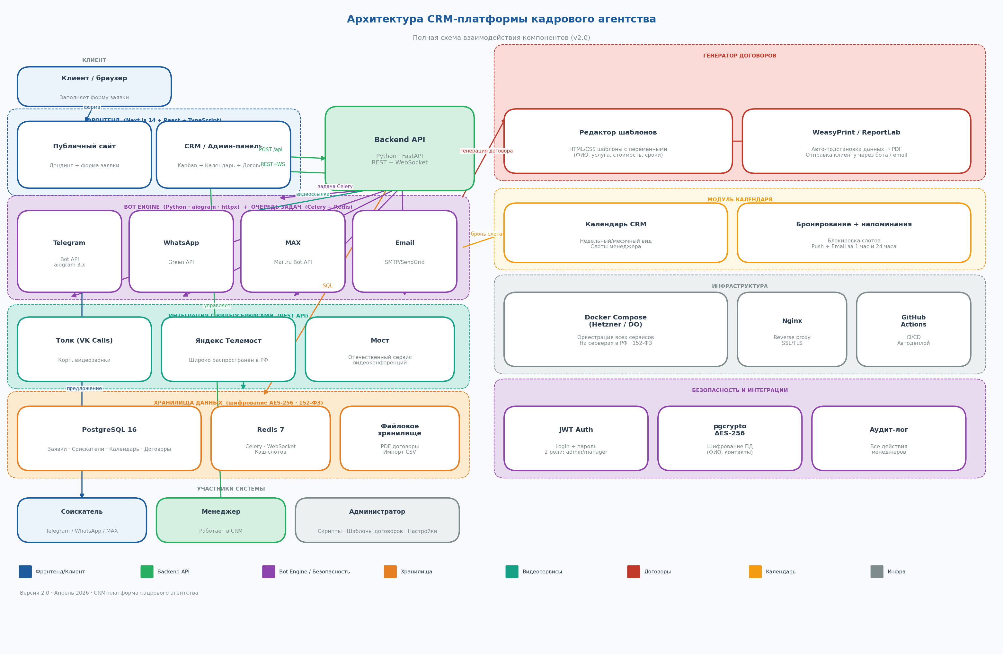

4.3 Ключевые модели данных

Заявка (Application)
Поле | Описание
id | UUID, первичный ключ
description | Текст потребности клиента
telegram / whatsapp / max / email | Контактные данные (зашифрованы)
status | Enum: new / bot_done / interview_scheduled / interviewed / matched / contract_sent / closed
interview_at | Дата/время собеседования
video_link | Ссылка на видеовстречу (Толк/Яндекс/Мост)
manager_notes | Заметки менеджера после собеседования
search_params | JSON: параметры поиска соискателя
contract_id | FK → Contract (если договор создан)

Договор (Contract)
Поле | Описание
id | UUID
application_id | FK → Application
candidate_id | FK → Candidate
template_id | FK → ContractTemplate
rendered_pdf | Бинарный PDF (или S3-ссылка)
status | Enum: draft / sent / signed / archived
created_at / sent_at | Временные метки

5. API — основные эндпоинты
Метод | URL | Назначение
POST | /api/applications | Создать заявку от клиента
GET | /api/applications | Список заявок (менеджер, фильтры, пагинация)
GET | /api/applications/{id} | Детали заявки + история чата с ботом
PATCH | /api/applications/{id} | Обновить статус / заметки / параметры поиска
POST | /api/applications/{id}/search | Запустить поиск соискателей
GET | /api/calendar/slots | Доступные слоты для записи
POST | /api/calendar/slots | Создать/обновить доступные слоты менеджера
POST | /api/calendar/book | Забронировать слот (подтверждение от клиента)
POST | /api/calendar/video-link | Создать ссылку видеовстречи (Толк/Яндекс/Мост)
GET | /api/candidates | Поиск по базе соискателей
POST | /api/candidates | Добавить соискателя
POST | /api/matches | Отправить предложения соискателям
PATCH | /api/matches/{id} | Обновить статус (ответ соискателя)
POST | /api/matches/{id}/send-to-client | Отправить финальных кандидатов клиенту
POST | /api/contracts | Сгенерировать договор по заявке
GET | /api/contracts/{id}/pdf | Скачать PDF договора
POST | /api/contracts/{id}/send | Отправить договор клиенту
GET | /api/bot/scripts | Скрипты и FAQ бота
PUT | /api/bot/scripts | Обновить скрипты (администратор)
GET | /ws/applications/{id} | WebSocket: обновления заявки в реальном времени

6. План разработки (этапы)
Этап | Название | Содержание | Срок
1 | Фундамент | Окружение Docker, БД PostgreSQL, FastAPI skeleton, CI/CD pipeline | 1–2 нед.
2 | Форма и лендинг | Публичный сайт Next.js, форма заявки, API создания заявки | 1–2 нед.
3 | Bot Engine (Telegram) | Telegram-бот: скрипт вопросов, сохранение ответов в CRM | 2 нед.
4 | Bot Engine (WhatsApp + MAX + Email) | Green API, MAX Bot API, SMTP — единый интерфейс бота | 2 нед.
5 | CRM: доска заявок | Kanban, карточка заявки, WebSocket обновления | 2 нед.
6 | Календарь + видеосервисы | Слоты, бронирование, интеграция Толк/Яндекс/Мост | 2 нед.
7 | Поиск соискателей | База кандидатов, поиск по параметрам, импорт CSV из текущей CRM | 1–2 нед.
8 | Матчинг и уведомления | Отправка предложений, статусы, уведомление клиента | 1–2 нед.
9 | Генерация договоров | Редактор шаблонов, автоподстановка, генерация PDF, отправка | 2 нед.
10 | Безопасность | Шифрование AES-256, аудит-лог, проверка соответствия 152-ФЗ | 1 нед.
11 | Скрипты бота / Настройки | Визуальный редактор скриптов и FAQ, управление ролями | 1 нед.
12 | Тестирование и запуск | Нагрузочные тесты, исправление багов, деплой на продакшн | 2 нед.

Ориентировочный общий срок MVP: 4–5 месяцев при команде 2–3 разработчиков. Каждый этап завершается рабочей демонстрацией.

7. Принятые технические решения
Все ключевые вопросы согласованы и учтены в архитектуре.

Вопрос | Решение | Влияние на разработку
WhatsApp API | Green API | Быстрый старт без верификации Meta. Подключается за 1 день.
Хостинг | VPS (Hetzner / DO) | Docker Compose + Nginx. Данные в РФ — соответствие 152-ФЗ.
Авторизация CRM | Login + пароль (JWT) | 2 роли: admin / manager. SSO не нужен для 1–3 менеджеров.
Дизайн | С нуля, корп. стиль | Tailwind CSS. Современный минималистичный корпоративный UI.
Скрипты бота | Редактор в CRM | Визуальный редактор цепочек вопросов и FAQ без кода.
База соискателей | Импорт из текущей CRM | Модуль миграции: CSV/JSON → PostgreSQL.
Оплата (MVP) | Не в MVP | Платёжный модуль — отдельный этап после запуска.
Кол-во менеджеров | 1–3 человека | Простая система прав. Сложная ролевая матрица не нужна.
Видеосервисы | Толк / Яндекс / Мост | Выбор сервиса зависит от типа заявки. REST API интеграции.
Договоры | WeasyPrint (PDF из HTML) | Шаблоны на HTML/CSS → PDF. Редактор шаблонов в CRM.
Шифрование | pgcrypto AES-256 | Персональные данные шифруются на уровне БД.
ЭДО (е-подпись) | Не в MVP | Электронная подпись (КЭП) — отдельный этап.

— Конец документа —

